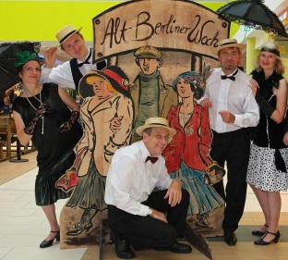

Presseinformation

Treppauf, treppab – die Idee zu Berolina-linke Wade entstand während eines Umzugs im Jahre 1996. Ein Musiker und ein Tänzer beschlossen nach erfolgreichen gemeinsamen Jahren mit Weltmusik und internationalem Folktanz die lokalen Tanztraditionen der Region Berlin-Brandenburg wiederzubeleben. Denn wie ging denn eigentlich der Schieber und wohin reiste Bolle jüngst zu Pfingsten?
Schnell waren weitere Tänzer und Musiker begeistert und brachten im Laufe der Jahre ihre Erfahrungen aus Folk- und Gesellschaftstanz, klassischer, Welt- und Unterhaltungsmusik mit. Mit Berliner Herz und Schnauze pflegen die Künstler unter dem Ensemblenamen Berolina-linke Wade die lokale und regionale Tradition des gesungenen und getanzten Gassenhauers um 1900, jeschwoft wie anno dunnemals zu Zilles Zeiten.
Karlineken pfeift Die Holzauktion, und Fritze Bollmann schwoft mit dem Senftenberger den Siebenschritt-Rheinländer aus Jüterbog. Das Grammophon tönt auf den Berliner Hinterhöfen und sonntags geht es in die märkischen Dörfer zum Tanz.

Glitzernd und glamourös gibt sich Donna Clara im zweiten Teil des Programms. Aus den Ballsälen und verruchten Spelunken der 1920er Jahre verzückt Berolina-linke Wade mit Original Charleston, Shimmy oder Lambeth-Walk Jung und Alt. Der Ragtime Dance von Scott Joplin, choreografiert von einer befreundeten Balltanzexpertin, steht in der Tradition der Tiertänze aus der Anfangszeit des 20. Jahrhunderts.

Altberliner Schwof in die 20er Jahre - erleben Sie die unterschiedlichen Facetten der Berlin-Brandenburger Lebensfreude von 1870 bis 1930 als Show, und lassen Sie sich animieren selbst das Tanzbein zu schwingen, ein Tanzmeister erklärt die Schritte.

Die Show Tanz im Schneegestöber bietet im November und Dezember jeden Jahres einen abwechslungsreichen Einblick in die kulturelle Vielfalt des historischen Berlins zur Winterszeit und stimmt mit historischen Wintertänzen, wie Schlittenfahrtgalopp und Weihnachtspolka auf die festliche Zeit ein.

…und woher eigentlich der Name Berolina-linke Wade kommt? Dies erfahren Sie natürlich auch in unserem Programm.

Berlin, im Juni 2018

